1 Comptes et Contacts 2
2 Projets Knauf 3
3 Hiérarchie clients SAP 4
4 Offre de prix 5
5 Produit 11
6 Activité 11

Comptes et Contacts

K266 - métiers du négoce | Mode opératoire
Pour un compte avec métier = Négociant, je peux ajouter les métiers du négoce  Pour un contact d’un compte négoce, je peux ajouter le Périmètre métier du contact | 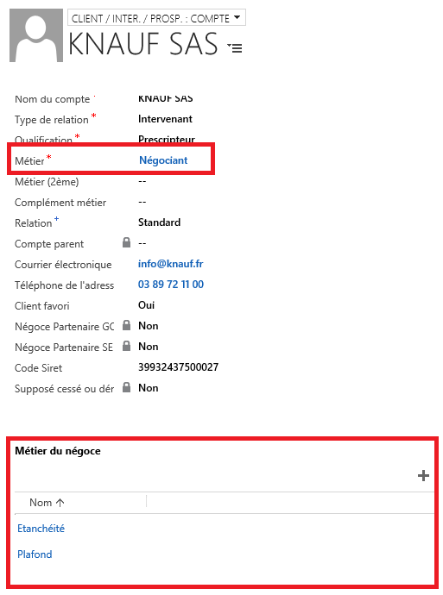  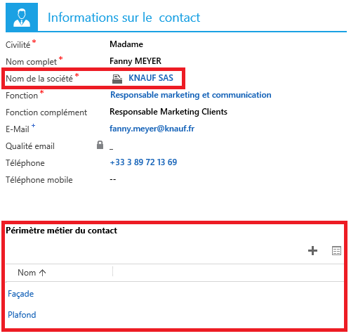

K287 | Mode opératoire
Les options du champ métier 2 seront prochainement dissociés du Métier 1  Un champ Complément métier est ajouté | 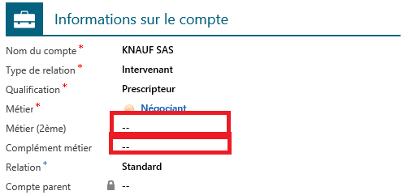

Projets Knauf

K203 & K236 | Mode opératoire
7 copropriétaires du Projets ont été ajoutés.  J’ai la possibilité également la possibilité de recevoir un mail dès qu’un de mes Projets a été modifié (champ info par email Oui/Non) | 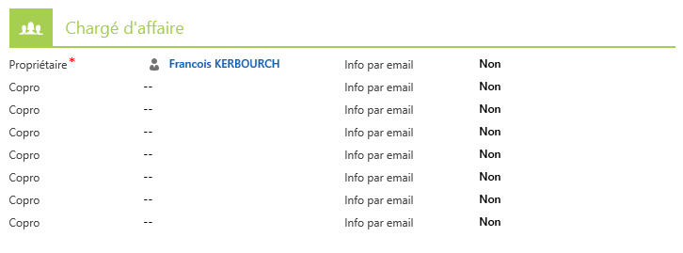

Hiérarchie clients SAP
K242 | Mode opératoire
Sur les comptes hiérarchie des clients, j’ai désormais l’affichage de toutes les offres de prix, commandes et factures des clients rattachés à ce groupe, et ce quel que soit le niveau de hiérarchie | 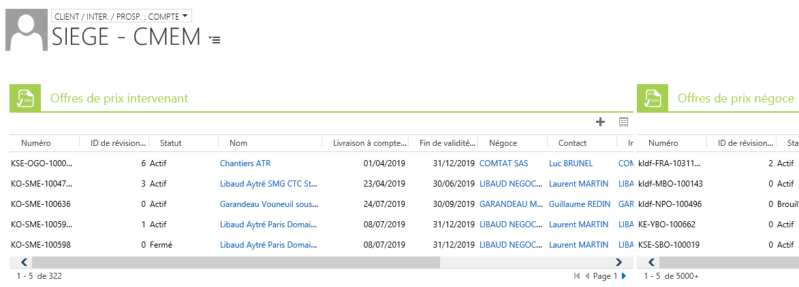  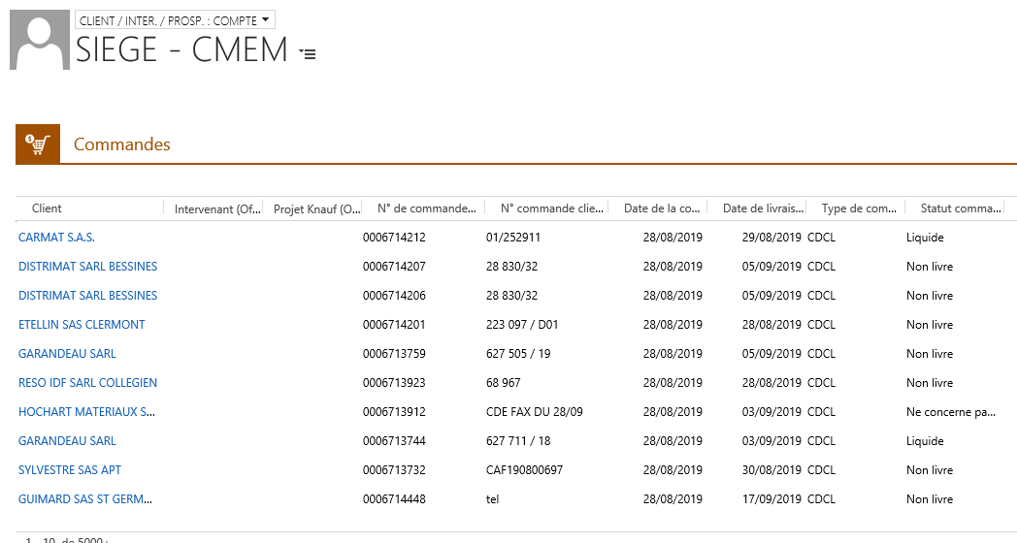  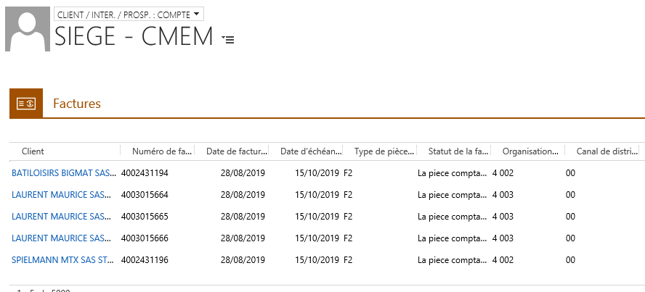

Offre de prix

K211 & K231 | Mode opératoire
En création d’Offre de prix, la date de fin de validité est, par défaut, égale à la date du jour + 3 mois. Je peux cependant modifier la date dans la limite de 12 mois.  En création, modification, duplication et révision, je ne peux pas enregistrer ou activer une offre de prix si les dates Livraison à compter et Fin de validé sont antérieures à la date du jour. | 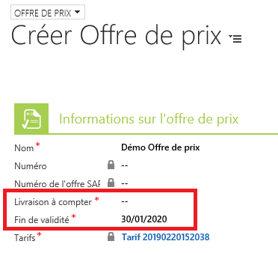

K213 | Mode opératoire
En duplication d'une offre de prix, les remises 2 et les prix nets sont conservées | 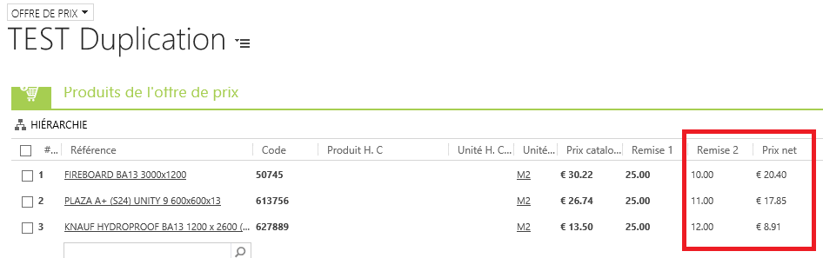

K290 | Mode opératoire
Le problème d’arrondi du nombre de colis sur certains produits a été résolu | 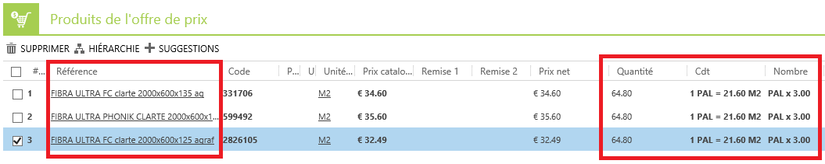

K214 & K226 & K270 | Mode opératoire
Nouvelles fonctionnalités :
- Envoyer un devis en répondant à un mail reçu sur Outlook
- Pouvoir consulter les tarifs clients lors de la création d’une offre de prix
- Joindre des documents techniques lors de l’envoi du mail de l’offre de prix

Mode opératoire :

- Sur Outlook, je fais un « Définir concernant » sur le mail reçu
- Dans le CRM, j’ouvre le mail que je viens de lier (soit en utilisant le lien du mail Outlook, soit directement dans le CRM
- Je clique sur Générer ODP (dans le menu)
- Je créé mon offre de prix – je peux consulter les tarifs de mon client
- J’active mon offre de prix
- Je génère le mail d’envoi d’ODP – Le mail d’origine apparait dans le nouveau message
- Je peux ajouter des documents techniques avec le bouton Doc Technique
- J’envoie le mail

Sur un mail reçu, pour lequel je souhaite répondre avec une offre de prix  Je fais un « Définir concernant » pour faire une copie du mail dans le CRM  J’ouvre l’enregistrement CRM en cliquant sur le lien, ou j’ouvre le CRM pour retrouver le mail | 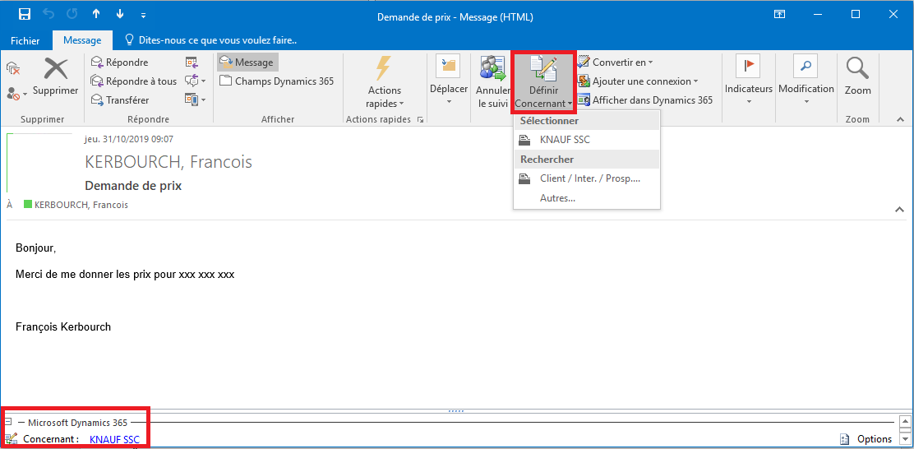
Je retrouve le mail dans la liste des activités et je l’ouvre en cliquant sur l’icone | 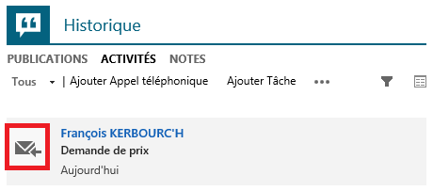
Je clique sur Générer ODP pour créer une offre de prix | 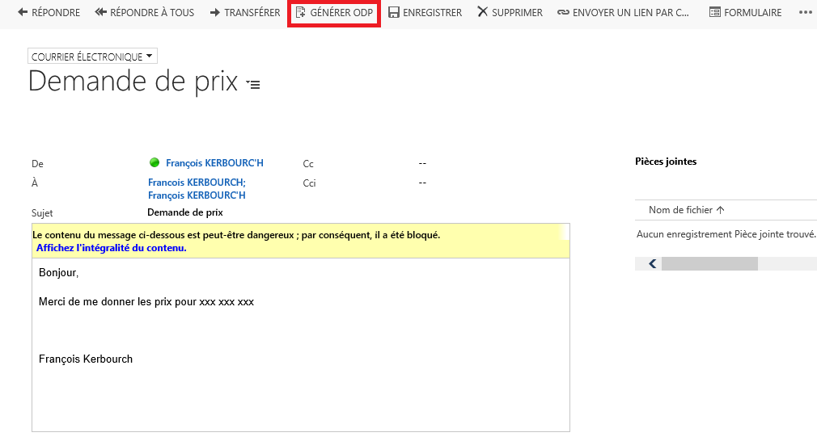
Je créé mon offre de prix comme d’habitude.  Pour une ODP créé à partir d’un mail, un champ Mail d’origine est affiché avec le sujet du mail  Dans l’onglet Notes, je consulte les tarifs Négoce de mon client en cliquant sur Télécharger | 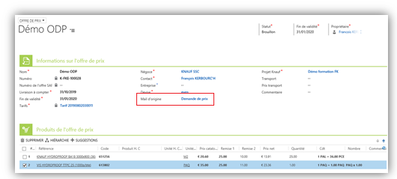  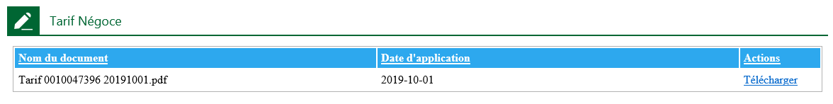
J’active mon offre de prix  Puis je l’envoie par mail | 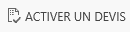
Pour ajouter des Documents Techniques à mon mail, je clique sur DOC TECHNIQUE  Les documents techniques sont les documents officiels et à jour diffusés par le PRD  Le mail d’origine apparait bien sous le mail en cours de rédaction | 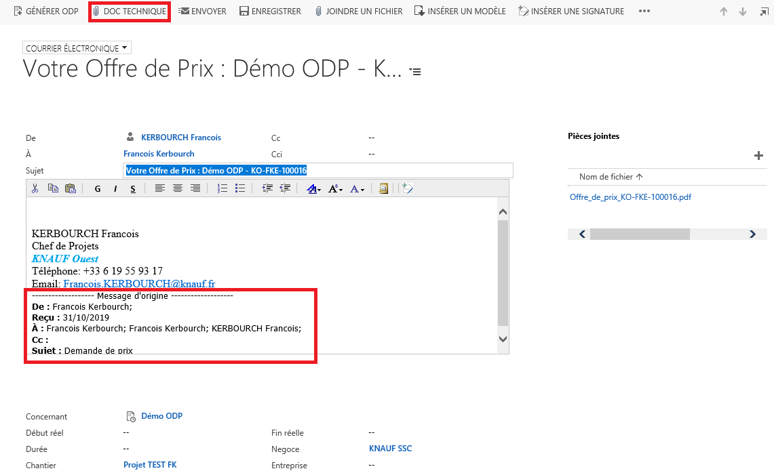
En cliquant sur DOC TECHNIQUE une fenêtre s’ouvre dans laquelle je peux choisir les documents que je veux transmettre  Je clique sur le + pour rechercher et ajouter des documents  N’oubliez pas le * dans vos recherches | 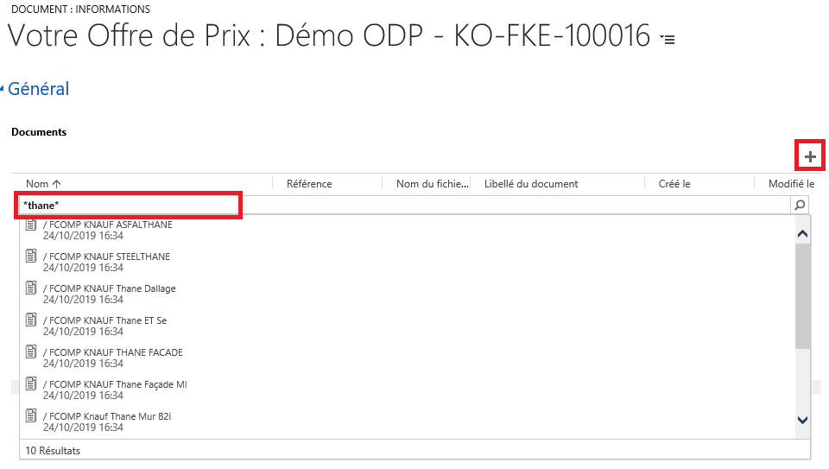
Une fois que j’ai ajouté tous les documents je peux fermer la fenêtre  A noter que l’on peut ajouter des documents techniques à tous les mails rédigés dans le CRM. | 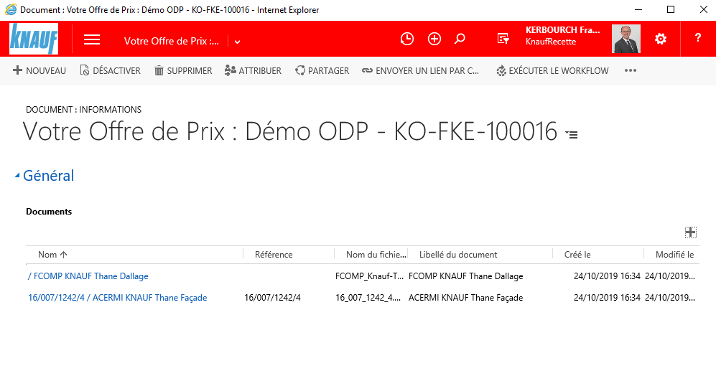
Les documents ajoutés apparaissent dans la fenêtre des pièces jointes  Je peux ajouter du texte au mail  Puis j’envoie le mail | 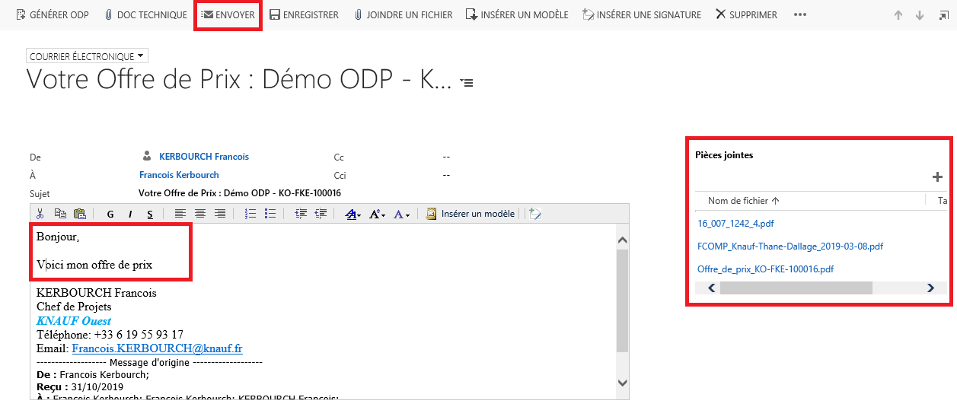

K214 & K226 & K270 | Mode opératoire
Pour réviser une offre de prix avec un mail reçu par Outlook | - Sur Outlook, je fais un « Définir concernant » sur le mail reçu  - Dans le CRM, j’ouvre l’offre de prix d’origine  - Je révise l’offre de prix  - Je change le mail d’origine
J’ouvre mon ODP et je la révise | 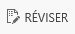
Je change le mail d’origine pour trouver la réponse du client | 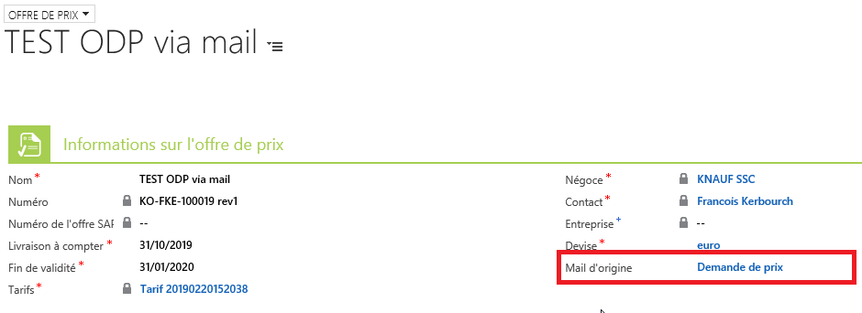
Je sélectionne le mail dans la liste | 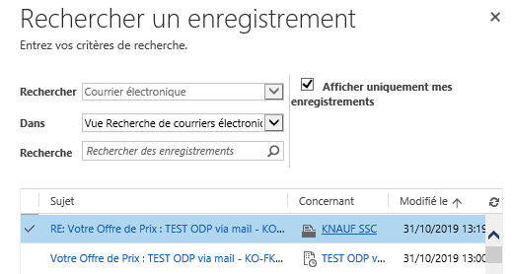
Le mail sélectionné vient remplacer le mail d’origine | 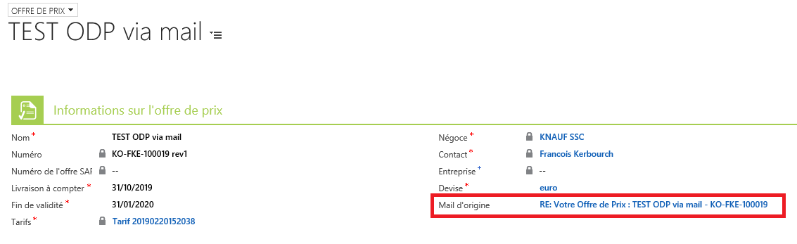
 | Je continu la procédure comme d’habitude….

K281 et K283 | Mode opératoire
Lorsque les commandes SAP saisies sur une Offre de prix CRM arrivent dans le CRM :  Le lien est fait entre la commande et l’Offre de prix (cf. copie d’écran)  L’Offre de prix est clôturée en « conclu » | 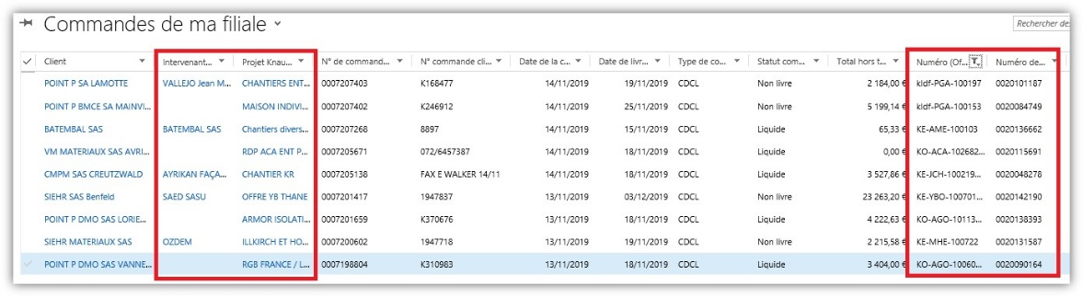

Produit

K228 | Mode opératoire
Sur les familles et sous-familles de produits, vous avez la vision de toutes les commandes / factures / offres de prix des produits de cette famille/sous-famille | 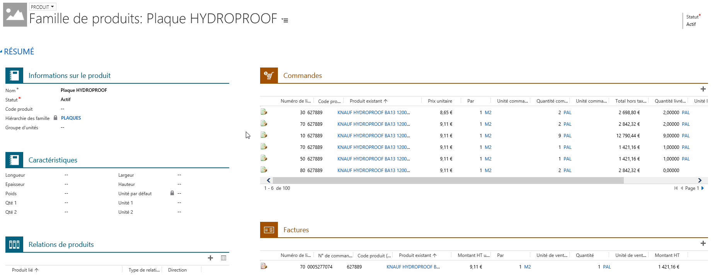

Activité

K208 | Mode opératoire
A la création d’un RDV dans Outlook + Définir Concernant, l’adresse du compte ou du contact vient automatiquement dans le champs Emplacement  J’autorise le GPS de mon smartphone à se connecter à mon calendrier afin d’être informé quand je dois partir à mon rendez-vous (en fonction de la distance et du trafic) | 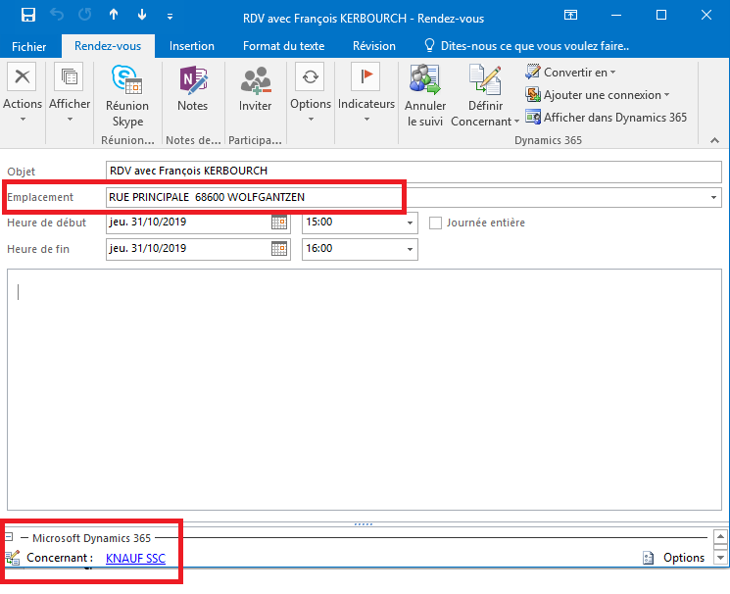
K238
Lorsqu’un rendez-vous est créé à partir d’un Projet, la synchronisation avec Outlook se fait correctement

